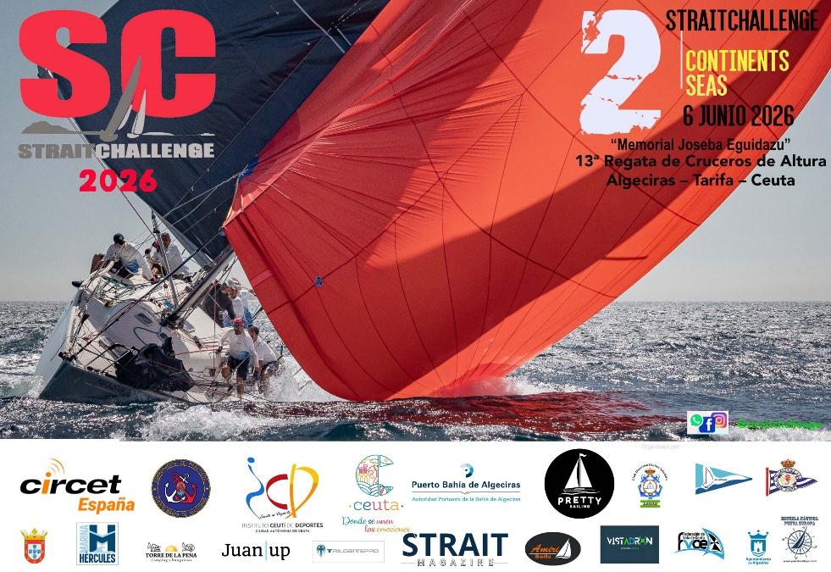

La Straitchallenge alcanza su 13ª edición batiendo récord con el Estrecho como gran desafío
En torno a 40 barcos y 300 regatistas cruzarán este sábado 6 de junio el Estrecho de Gibraltar en una de las regatas de altura más espectaculares y exigentes del calendario andaluz y nacional

1 de junio de 2026. La regata Straitchallenge ultima los preparativos para la celebración de su 13ª edición, que tendrá lugar este próximo sábado 6 de junio con una participación que vuelve a batir récord hasta alcanzar el máximo permitido por la capacidad de estancia en el puerto deportivo de Ceuta. En torno a 40 embarcaciones tomarán parte en una prueba que confirma su crecimiento y su consolidación como una de las grandes citas de la vela de crucero en el sur peninsular, que vuelve a rendir homenaje a uno de sus promotores, el recordado Joseba Eguidazu.
La regata, organizada por el Club Deportivo Náutico Saladillo, el Club de Vela Vendaval de Ceuta y la empresa Fine Yachting, reunirá a algunas de las tripulaciones más competitivas del panorama andaluz, ceutí y del entorno del Estrecho, en un formato tan bello como complejo: una travesía de altura que obliga a cruzar uno de los pasos marítimos más singulares y exigentes del mundo, entre Europa y África, con el viento, la corriente y la estrategia como grandes protagonistas.
La flota soltará amarras en la mañana del sábado desde el CDN Saladillo de Algeciras para dirigirse hacia la Ensenada de Getares, donde está previsto el inicio de la regata a las 10:00 horas. Desde allí, los barcos navegarán en dirección a Tarifa, con paso obligatorio frente al camping Torre de la Peña, y afrontarán el cruce del Estrecho hasta la llegada en Ceuta, concretamente en la zona de San Amaro, entre Punta Almina y el puerto deportivo Mahersa.
El recorrido será de 43 millas náuticas para la clase ORC, mientras que las embarcaciones de las clases Club y Tripulación Reducida realizarán un trazado más corto de 34 millas. Precisamente, una de las novedades de esta edición será la incorporación de esta clase para barcos con tripulación reducida, que compartirá recorrido con la clase Club, ampliando así las opciones de participación y respondiendo al creciente interés de armadores y tripulaciones por esta modalidad.
La estrategia en los primeros tramos, especialmente hasta las puertas del Estrecho, será clave. Aprovechar la corriente, leer bien los roles de viento y anticiparse a los cambios puede marcar la diferencia en una prueba en la que cada decisión cuenta y en la que la belleza del recorrido convive con una exigencia técnica máxima.
Entre los barcos inscritos figura el defensor del título, el ‘Balboa’ de Alberto Rodríguez, que ondea bandera del Club Náutico Sevilla y tiene como puerto sede Puerto Sherry. Tampoco faltará el ‘Castañer Yachts’, de Iñaki Castañer, representante del Real Club Marítimo Sotogrande y ganador de la Regata Intercontinental Marbella-Ceuta-Sotogrande celebrada recientemente.
La flota contará también con nombres destacados como el ‘Noticia Dos’, de Alberto Weil, del RCN CAS de Ceuta; el ‘Tareis T Ucosound’, de Joaquín Angolotti, con base en el Real Club El Candado; el ‘Altarik IV’, de José Luis Pérez, del Club Náutico Saladillo; el ‘Ceuta Mahersa’, con Sergio Llorca, representante del Club de Vela Vendaval y con cinco ediciones ganadas a sus espaldas; el ‘Suka’, del Real Club Náutico de Algeciras, con una tripulación liderada por Michel Rivassou; o el ‘Paul Chimene’, del Real Club Marítimo Sotogrande, del armador Philippe Vigneron.
La representación gaditana contará, entre otros, con el ‘Pasay’, de Juan Manuel Pérez Dorao, del Real Club Náutico de Cádiz, que se suma a una nómina de barcos procedentes de distintos puntos del litoral andaluz y ceutí, reforzando el carácter abierto y competitivo de una cita que año tras año gana en participación, nivel y prestigio.
La Straitchallenge mantiene además el espíritu que la ha convertido en una prueba especial para armadores y tripulaciones: una regata que va más allá de la competición y que une deporte, convivencia, navegación de altura y el reto simbólico de atravesar el Estrecho de Gibraltar. Un escenario donde confluyen Atlántico y Mediterráneo, Europa y África, y donde las condiciones cambiantes hacen que cada edición sea diferente.
Con esta 13ª edición, la Straitchallenge vuelve a situar el foco mediático y deportivo sobre el Estrecho y sobre una prueba que ha sabido crecer sin perder su esencia. La llegada de la flota a Ceuta pondrá el broche a una jornada llamada a ser una de las grandes citas del año para la vela de crucero, con una participación récord y una flota de máximo nivel preparada para afrontar uno de los desafíos náuticos más atractivos del calendario.

